Çocukların Gelişim Özellikleri

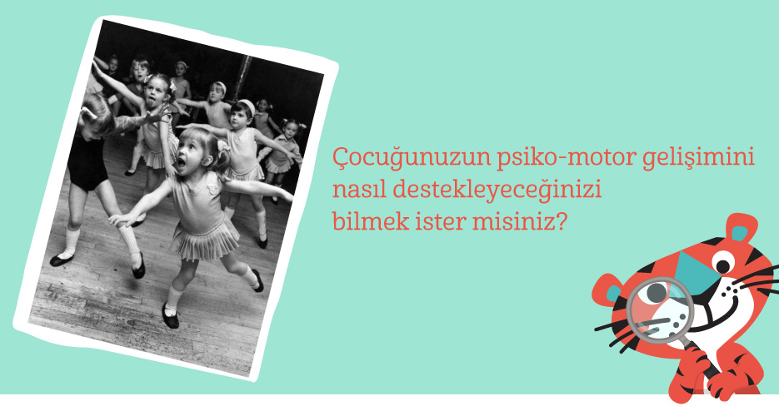
Çocukların kişiliklerinin ana hatları özellikle 3-7 yaş arasında oluşur. Bu nedenle 3-7 yaş aralığı çok önemli bir yaş dilimidir. Bu dönemdeki çocukların, yaş dönemlerine göre gelişim özelliklerini bilmek ve bu özelliklere uygun davranışlarda bulunmak çocuğun sağlıklı gelişimine büyük ölçüde katkı sağlar.
Gelişim; bilişsel (zihinsel), psiko-motor (bedensel), duygusal-sosyal ve dil gelişimi olmak üzere dört gelişim alanında gerçekleşir. Bu alanların her hangi birisindeki olumlu ya da olumsuz etki diğer gelişim alanlarını da etkiler. Ayrıca bu alanların arasındaki gelişim farkı yoğunsa, örneğin bir çocuğun zihinsel gelişimi yaşıtlarının ilerisinde giderken, sosyal gelişimi ise yaşıtlarından çok daha gerideyse, çocuk aradaki bu farktan ötürü çok zorlanabilir ve duygusal olarak yıpranabilir. Bu yüzden temel gelişim alanlarından hiç biri bir diğerinden daha önemli ya da önemsiz değildir. Hepsi eşit derecede önemli ve desteklenmesi gereken alanlardır.
PSİKO-MOTOR (BEDENSEL) GELİŞİM:
Psiko-motor (bedensel) gelişim, yaşam boyu devam eden ‘motor’ becerilerde ortaya çıkan davranışların kontrol altına alınması sürecidir. Söz konusu olan davranışlar; duyu organları, zihin ve kasların birlikte çalışması ile ortaya çıkar. Psiko-motor gelişim baştan ayağa, içten dışa ve büyük kaslardan küçük kaslara doğrudur.
3-4 Yaş Grubundaki Çocukların Psiko-Motor (Bedensel) Gelişimi:
Fiziksel enerji düzeyi yüksektir.
Kas koordinasyonu hızlanır.
Ayakkabılarını giyip, çıkartabilir.
Kıyafetlerini çıkartabilir.
Merdivenleri iner, çıkar; her basamakta diğer ayağını kullanabilir.
Kalem tutabilir. Daire, kare, üçgen gibi basit şekilleri modele bakarak çizebilir.
Çatal, kaşık kullanabilir.
Makası tutabilir ve kâğıdı kesebilir.
Nokta nokta verilen resmin çizgilerini birleştirebilir.
Atlayıp, zıplayıp, topa tekme atabilir.
Parmak ucunda yürüyebilir.
Önce çift sonra tek ayak üzerinde zıplayabilir ve ilerleyebilir.
Bardaktaki suyu dökmeden taşıyabilir.
5-7 Yaş Grubundaki Çocukların Psiko-Motor (Bedensel) Gelişimi:
Kaslar ve göz-el koordinasyonu gelişimi hızlanır.
Fiziksel gelişim, yaşıtları arasında önemli olmaya başlar ve kendine güvenmesini sağlar.
Tanınabilir insan figürü çizebilir.
Ev, ağaç, çiçek, güneş, yıldız gibi şekilleri çizerek resim yapabilir.
Bir resmin sınırlarını taşırmadan boyayabilir.
Enerji düzeyi yüksektir.
Boncukları ipe dizebilir.
Makasla belirli şekilleri kesebilir.
Kıyafetlerini kendi giyip, çıkartabilir.
Fermuarını kendi açıp, kapatabilir.
İsmini yazmayı öğrenebilir.
Rakamları yazabilir.
Okuma yazmayı öğrenmeye hazır hale gelir.
Siz Neler Yapabilirsiniz?
Evinizin bir odasında ya da bahçede çocuğunuzun atlama, zıplama, top oynama koşma gibi hareketleri yapabilmesi için ortamlar yaratabilirsiniz.
Küçük kas hareketlerini geliştirebilmek için oyun hamurlarından küçük toplar yapabilir, masa başında boyama aktiviteleri yapabilirsiniz.
Yırtma, yapıştırma, kesme gibi aktiviteleri içeren etkinlikler yapabilirsiniz.
Çocuğunuzun kendi başına yemek yemesine, giysilerini giymesine izin vermeniz hem psiko-motor kas gelişimine fayda sağlar hem de öz güveninin geliştirmesine yardımcı olur.
Sizin gözetiminiz altında, sizin çizdiğiniz şekilleri (önce düz çizgiden başlayarak)makasla kesebilir sonra bunları yapıştırabilirsiniz.

Sadık Gurbet Yay Anaokulu
Rehberlik Servisi

